Librería: Librería EEPROM Atmel AT93C86A

Creada: David Steckler.

Fecha: 03/05/2020.

stecklerdav@hotmail.com/gmail.com

La siguiente librería fue creada para micro controladores silicón labs comunicación SPI con microprocesador Jade de Silicon labs

Diagrama:

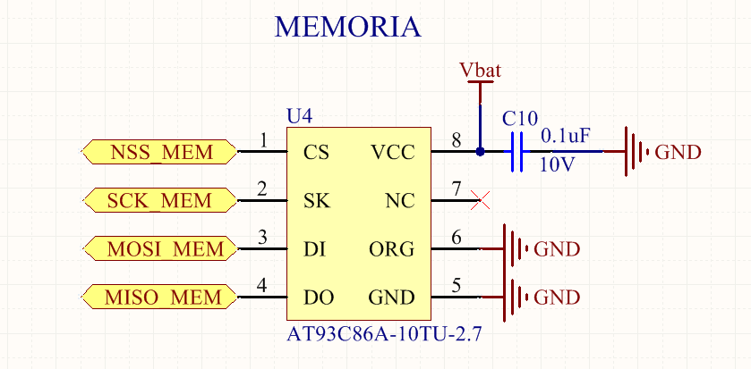

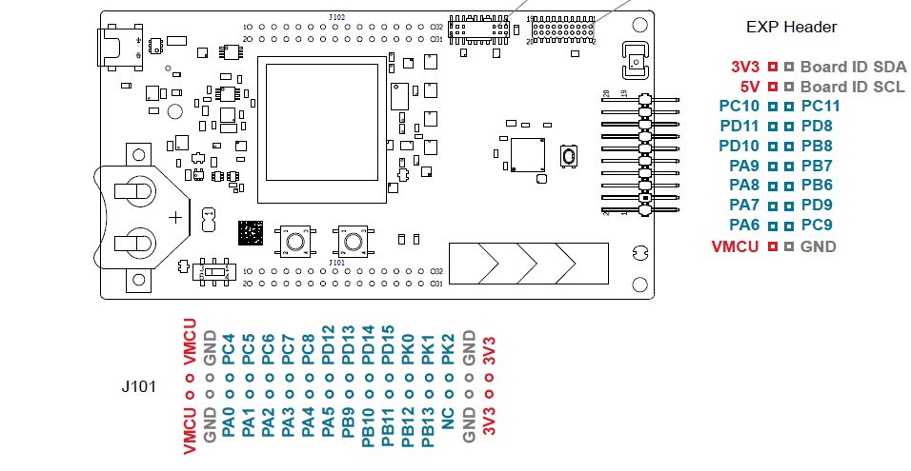

Conexiones:

// Configure GPIO mode

**GPIO_PinModeSet**(*gpioPortA*, 8, *gpioModePushPull*, 0); // US2_CLK is push pull

**GPIO_PinModeSet**(*gpioPortA*, 9, *gpioModePushPull*, 0); // US2_CS is push pull

**GPIO_PinModeSet**(*gpioPortA*, 6, *gpioModePushPull*, 0); // US2_TX (MOSI) is push pull

**GPIO_PinModeSet**(*gpioPortA*, 7, *gpioModeInput*, 0); // US2_RX (MISO) is input

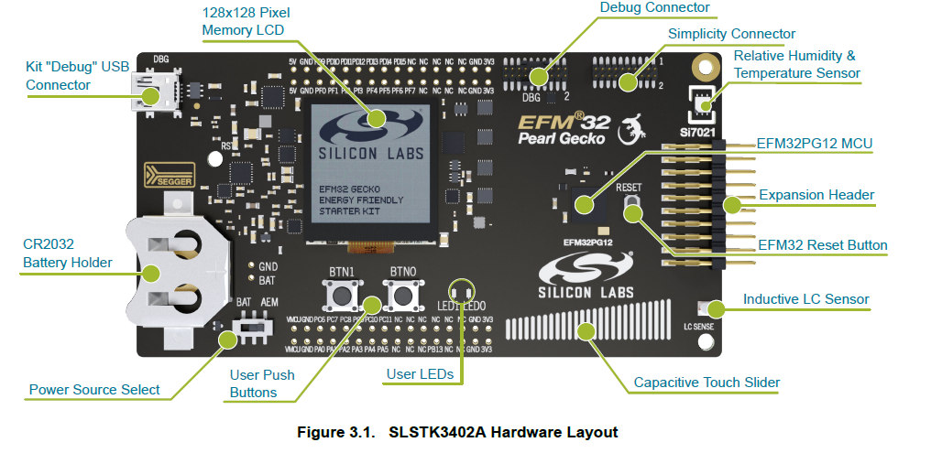

Funciona correctamente